Региональный конкурс
«Лучший педагог по обучению
основам безопасного поведения на дорогах»

Педагогический кейс по обучению безопасному поведению на дороге
«Дорога без опасности!»

Золотухин Семен Витальевич,
мастер производственного обучения,
педагог дополнительного образования
Муниципальное автономное учреждение
дополнительного образования
«Каратузский МУК»

2025 г.
Педагогический кейс по обучению безопасному поведению на дороге направлен на формирование модели безопасного поведения участников дорожного движения.

Цели кейса:

- Формирование у детей осознанного понимания Правил дорожного движения;
- Развитие навыков правильного и безопасного поведения на дороге;
- Повышение ответственности у детей за собственную безопасность и безопасность окружающих;
- Обучение детей анализу дорожных ситуаций и принятию верных решений.

Задачи кейса:

- Обсудить с детьми нарушения правил дорожного движения;
- Проанализировать возможные последствия неправильных действий на дороге;
- Закрепить знания о правильных действиях при переходе дороги;
- Научить детей использовать полученные знания в практике через игровые и ролевые методы;
- Воспитать у детей ответственное отношение к своей безопасности и безопасности окружающих.

Планируемые результаты:

- Умение применять учащимися полученных знаний в жизненных ситуациях;
- Уменьшение количества дорожно-транспортных происшествий с участием школьников.

Целевая аудитория: учащиеся школьного возраста 8-12 лет.

Актуальность
В младшем школьном возрасте дети активно осваивают улицы и дороги города, начинают учиться самостоятельно ходить в школу, на велосипеде или общественным транспортом. Этот период особенно важен для формирования навыков безопасного поведения на дороге, ведь дети уже достаточно взрослые, чтобы самостоятельно ориентироваться в дорожной ситуации, но не полностью отвечают за свои действия и могут допускать опасные нарушения Правил дорожного движения. Поэтому педагогам необходимо систематически использовать практические кейсы, чтобы помочь детям осознать опасность неправильных поступков и научить их правильным действиям в различных ситуациях.
Ситуация первая:
Мальчик Иван, возвращаясь со школы, увидел свою бабушку. Он очень обрадовался и сразу побежал к ней на встречу, не доходя до пешеходного перехода. В это время по дороге ехал автомобиль, водитель увидел Ивана и резко затормозил, чтобы избежать наезда. К счастью, происшествие удалось предотвратить, но ситуация могла закончиться трагедией. После этого Иван понял, что поступил неправильно, так как не знает, как правильно вести себя на дороге.
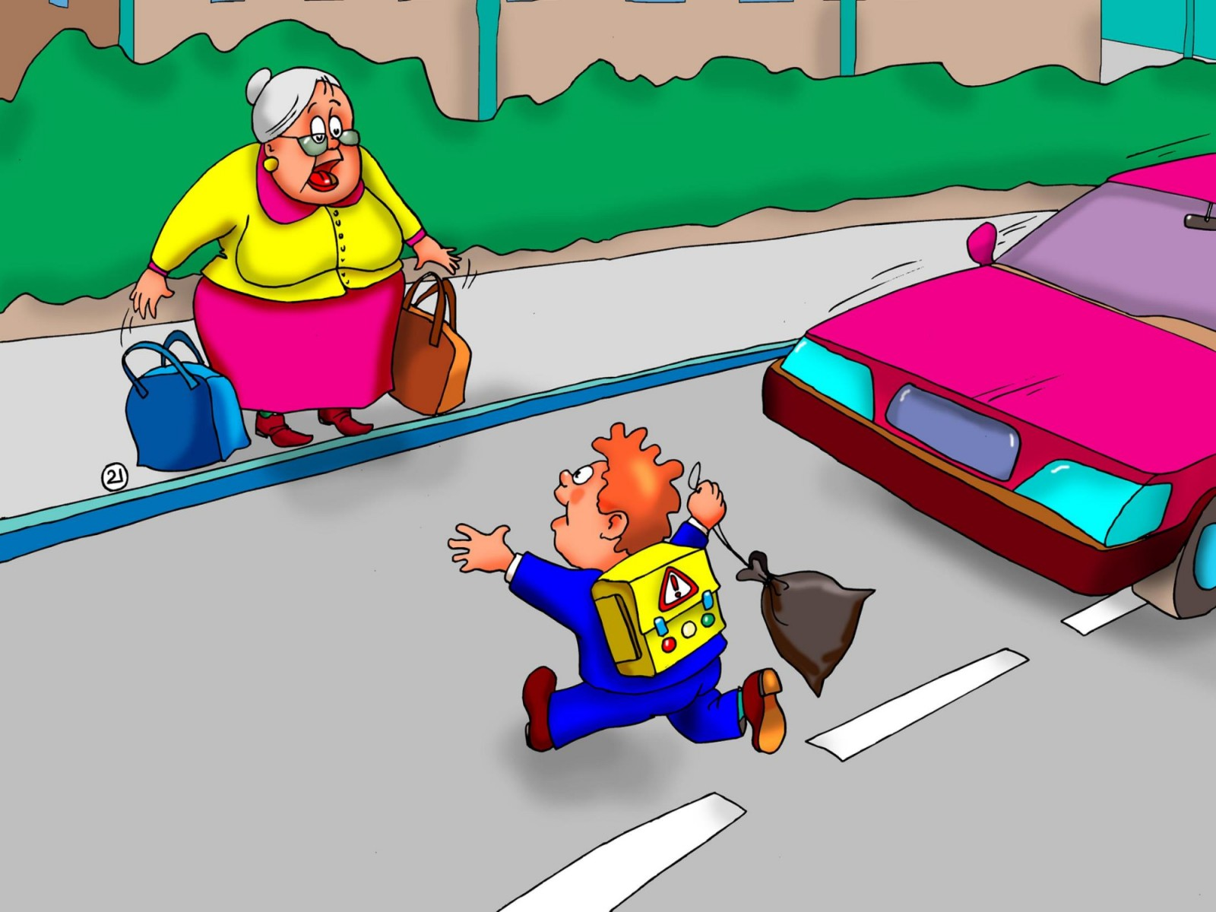
Вопросы для анализа ситуации:
Какие правила дорожного движения нарушил Иван, переходя дорогу в данном месте?
Почему важно выбирать именно пешеходный переход и регулированный светофором переход?
Что бы вы посоветовали Ивану сделать по-другому в этой ситуации?
Что должен делать водитель, чтобы предотвратить аварийную ситуацию с пешеходами?

Ситуация вторая:
Ребята в первый раз пошли на прогулку без присмотра родителей. Давайте проследим за ними и разберем, какие Правила дорожного движения они нарушили?
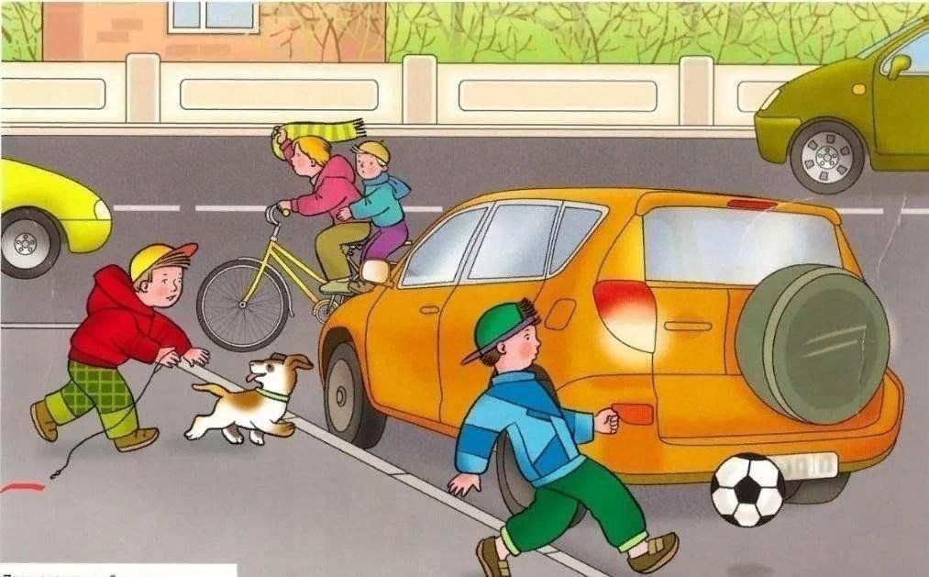
Кто из детей нарушает Правила дорожного движения?
Какие советы можно дать детям, когда они гуляют без родителей?
Какие действия должны предпринимать пешеходы, чтобы избежать опасности?
Ситуация третья:
На день рождения Максиму подарили новый планшет и наушники, теперь дорога в школу будет куда веселее под музыку! Но он так увлёкся своим подарком, что чуть не попал в неприятности.
Посмотрите на картинку и расскажите Максиму, как правильно нужно переходить дорогу?
Какие последствия могут возникнуть при неправильном переходе дороги?

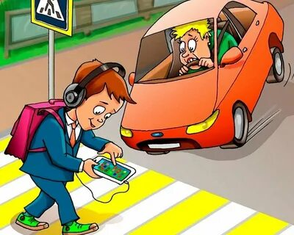

Рекомендации по применению педагогического кейса
1. Работу детей с кейсами рекомендуется проводить небольшими группами, чтобы дать возможность всем детям принять участие в обсуждении;
2. Не давайте детям готовые ответы и решения ситуаций, важно, чтобы дети самостоятельно применяли знания Правил дорожного движения;
3. Если возникнут затруднения в поиске верного решения, задайте несколько наводящих вопросов.
Обобщение и выводы:
Объясните важность соблюдения Правил дорожного движения и ответственного поведения на дороге. Подчеркните, что даже одна неправильная модель поведения или ошибка, может иметь тяжёлые последствия.
Постоянное повторение:
Включайте тематические игры, викторины, конкурсы по Правилам дорожного движения, чтобы закрепить знания и навыки.
Ну и, важно помнить, что педагогический кейс — это инструмент для формирования у детей ответственного и осознанного поведения на дороге, а не только правила запоминания, поэтому обучение должно быть интересным, практическим и интерактивным.

